BREVET DE TECHNICIEN SUPÉRIEUR
CONCEPTION ET INDUSTRIALISATION EN
MICROTECHNIQUES

SESSION 2024

ÉPREUVE E4 :
CONCEPTION PRÉLIMINAIRE
D’UN SYSTÈME MICROTECHNIQUE

Durée : 4 heures
Coefficient : 2

L’usage des calculatrices est autorisé dans les conditions suivantes :
- l’usage de calculatrice avec mode examen actif est autorisé ;
- l’usage de calculatrice sans mémoire, « type collège » est autorisé.

Information aux candidats : les candidats qui disposent d’une calculatrice avec mode examen devront l’activer le jour des épreuves et les calculatrices dépourvues de mémoire seront autorisées. Ainsi tous les candidats composeront sans aucun accès à des données personnelles pendant les épreuves.

Le sujet comporte 3 dossiers de couleurs différentes :
- Dossier Technique (DT1/15 à DT15/15) jaune,
- Dossier Travail demandé (TD1/8 à TD8/8) vert,
- Dossier Documents Réponses (DR1/5 à DR5/5) blanc.

Dès que le sujet vous est remis, assurez-vous qu’il est complet.
Les candidates ou les candidats rédigeront les réponses aux questions posées sur les « documents réponses » prévus à cet effet ou sur la feuille de copie.

Tous les documents réponses, même vierges, sont à remettre en fin d’épreuve
et doivent être agrafés avec la feuille de copie.
BREVET DE TECHNICIEN SUPÉRIEUR
CONCEPTION ET INDUSTRIALISATION EN
MICROTECHNIQUES

SESSION 2024

ÉPREUVE E4 :
CONCEPTION PRÉLIMINAIRE
D’UN SYSTÈME MICROTECHNIQUE

Robot NETTOYEUR DE vitres

DOSSIER TECHNIQUE

Ce dossier comporte 15 pages repérées de DT 1/15 à DT 15/15.

- Mise en situation et cahier des charges fonctionnel : DT 1/15 à DT3/15
- Principe de fonctionnement du robot : DT 4/15
- Valeur minimale de la force d’aspiration : DT 5/15
- Documentation technique des turbines motorisées 758 : DT 6/15
- Documentation technique du groupe de propulsion avec codeur : DT 7/15
- Documentation technique des moteurs IGARASHI NN2953 : DT 8/15
- Documentation technique du parcours du robot : DT 9/15
- Documentation technique des valeurs de résistances normalisées : DT 9/15
- Documentation technique de l’accéléromètre ADXL335 : DT 10/15 à DT11/15
- Documentation technique du capteur photoélectrique : DT 12/15
- Documentation technique des capteurs à effet hall et aimants : DT 13/15
- Documentation technique des poulies et des paliers : DT 14/15 à DT15/15

Mise en situation

Enoncé du besoin

Le développement croissant des constructions contemporaines (maisons, vérandas, immeubles, architectures d'arts, etc...) pose le problème du nettoyage de grandes surfaces vitrées souvent d’accès difficiles.
Actuellement, le nettoyage de ces surfaces est réalisé manuellement sans ou avec équipements spécifiques pour accéder dans les endroits les plus difficiles d'accès.
Le développement des systèmes robotisés domestiques, nous amène à envisager la conception d’un robot nettoyeur de vitres dont le principe de fonctionnement envisagé est décrit au DT4/15.

Le produit et son marché

Ce produit, de petites dimensions et particulièrement innovant, est destiné principalement au marché grand public mais devra pouvoir être une aide précieuse aux professionnels. Son marché est mondial.
Il est au service du bien-être domestique et devra permettre de nettoyer automatiquement et sans efforts de grandes parois vitrées quelle que soit l'inclinaison de celles-ci.

Le produit sera réalisé pour une série renouvelable de 200 000 exemplaires par an.

Cahier des charges fonctionnel
A qui sert le produit ?
À un utilisateur ayant de grandes baies vitrées (d’accès parfois difficiles) ou autres parois vitrées.

Sur quoi agit-il ?
Sur les dépôts (salissures) par frottement d’une microfibre.

Pourquoi ? (dans quel but?)
L’utilisateur gagne beaucoup de temps (pendant que le robot nettoie, l’utilisateur peut faire autre chose). Mais surtout il peut nettoyer des surfaces que nous ne pouvons pas atteindre : extérieur d’une véranda, vitre d’angle au huitième étage, etc.....

Expression du besoin

Utilisateur
ROBOT NETTOYEUR
DE VITRES

Eliminer, automatiquement et sans efforts, les dépôts présents sur une vitre.
Dépôts sur une vitre

Validation du besoin

Le nettoyage de vitres d’accès difficiles ou de grandes hauteurs sur des vérandas, des baies vitrées ou encore des parois de douche peut être une charge de travail importante.

Le besoin est validé à moyen terme.

Diagramme des interacteurs

Recensement des fonctions de service et contraintes
ROBOT NETTOYEUR DE VITRES
Energie
Utilisateur
Parois vitrées
Prix
Normes et Réglementations
FC4
FC3
FC5
FP1
Milieu ambiant
FC6
Sécurité
FC7
Dépôts
FC2
FC1

Fonction principale :
- FP1 : Nettoyer automatiquement des parois vitrées.

Fonctions complémentaires ou contraintes :
- FC1 : Commander et entretenir le robot ;
- FC2 : Être ergonomique ;
- FC3 : Respecter les normes et réglementations en vigueur ;
- FC4 : Être alimenté en énergie électrique ;
- FC5 : Être d’un prix raisonnable ;
- FC6 : S'adapter au milieu ambiant ;
- FC7 : Fonctionner en toute sécurité.

Caractérisation des fonctions de service et contraintes

 | Fonctions de service | Critères d’appréciation | Niveau d’appréciation | Flexibilité | Limite d’acceptation
FP1 | Nettoyer automatiquement des parois vitrées | Matériau des parois  Dimensions des parois  Inclinaison des parois  Bordures des parois  Cadence de nettoyage  Surface nettoyée  Maintien sur la vitre  Validation "adhérence"  Visualisation "adhérence" | Verre  45 cm x 45 cm  Toute inclinaison  Avec ou sans bordures  1 m² / min  95% de la paroi  Contact "permanent"  Mesures/programme  Voyant bleu continu | F0  F0  F0  F0  F2  F1 | mini  0,66 m² / min  mini
FC1 | Commander et entretenir le robot | Mise sous tension  Visualisation service  Commande/Utilisation  Maintenance | 1 bouton ON/OFF  Voyant bleu clignotant  Télécommande  Non démontable facilement | F0  F0  F2  F1 | Professionnel
FC2 | Être ergonomique | Masse de l'ensemble  Encombrement  Formes | 2,5 kg  300 * 300 * 60 mm  Formes usuelles à la préhension humaine | F2  F1  F2 | Maxi  Maxi (hors poignée)  Préhension aisée
FC3 | Respecter les normes et réglementations en vigueur | Normes générales  Normes électriques  Directive européenne | NF et CE  NF C 15-100  RoHS 2002/95/CE | F0  F0  F0
FC4 | être alimenté en énergie électrique | Energie électrique primaire | Réseau domestique  Tension 24 V DC | F1  F1 | Adaptateur /secteur  Maxi
FC5 | Être d’un prix raisonnable | Coût du produit pour avoir une marge de bénéfice | 500 € | F2 | 700 € maxi
FC6 | S'adapter au milieu ambiant | Localisation  Eau/poussière  UV  Chaleur | Intérieur/Extérieur  IP 33  Au mieux  60° | F1  F1  F2  F2 | Intérieur  Mini  Mini
FC7 | Fonctionner en toute sécurité | Sécurité de l’utilisateur  Protection du système  Energie électrique secondaire  Autonomie  Alerte batterie | Aucunes blessures  Pas de chute  Batterie de secours  Tension 14,8 Volts  12 minutes  Voyant rouge clignotant  Buzzer | F0  F1  F1  F1  F1  F1  F2 | Module de sécurité  Maxi  Maxi  Mini  70 db

F0 : Impératif F1 : Peu négociable F2 : Négociable F3 : Très négociable

Remarque: « RoHS » signifie "Restriction of the use of certain Hazardous Substances". La directive européenne RoHS 2002/95/CE vise à limiter l'utilisation de six substances dangereuses : le plomb, le mercure, le cadmium, le chrome hexavalent, les polybromobiphényles, les polybromodiphényléthers.

Principe de fonctionnement du robot

Principe envisagé

Le robot est équipé d’un patin en microfibre à 4 côtés et d’une raclette disposée sur toute sa circonférence, permettant le nettoyage de la vitre en se déplaçant sur la vitre. Il est maintenu en contact avec la vitre par une turbine motorisée à vide d’air et se déplace sur la vitre par l’intermédiaire de deux chenilles en suivant un cycle de nettoyage.
Le robot est en permanence relié à une alimentation électrique pendant son fonctionnement normal. Une ventouse (non représentée) positionnée sur la vitre et liée au robot par un cordon assure le robot en cas de chute. En cas de coupure d’alimentation électrique, le robot s’immobilise jusqu’à épuisement des batteries.
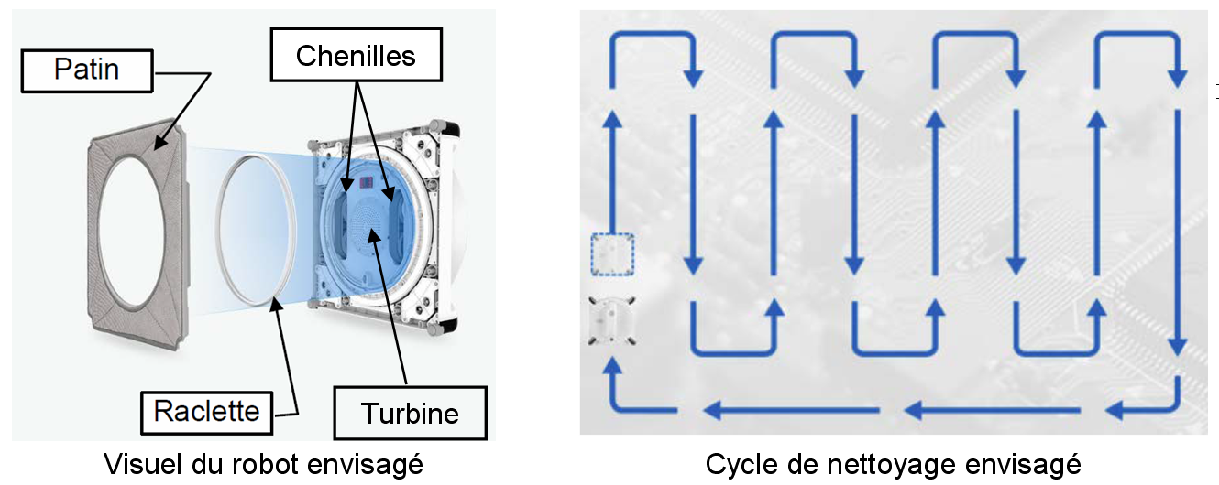

Architecture fonctionnelle du produit
Chaîne d’information
Acquérir
Traiter
Nettoyer la vitre
Chaîne d’énergie
Alimenter
Capteurs
Bouton On/Off
Microcontrôleur
Voyants
Buzzer
Distribuer
Adaptateur ou batterie
Circuits spécifiques
Convertir
Convertir
Transformer
Télécommande
Communiquer
Vitre sale
Secteur

Assurer le contact du robot avec la vitre
Moteur Brushless
Turbine
Transmettre
Transformer

Déplacer le robot sur la vitre
Moteur CC
Réducteur
Roues - Chenilles
Vitre propre
Informations visuelles et sonore

Valeur minimale de la force d’aspiration
Valeur minimale de la force d’aspiration garantissant le contact du robot avec la vitre en fonction de l’inclinaison de la vitre.

Situations du robot et force d’aspiration

Position du robot
Dessus | Dessous
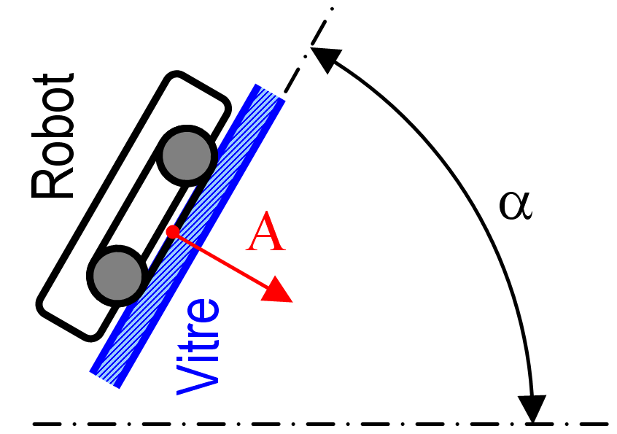  α : angle d’inclinaison de la vitre | 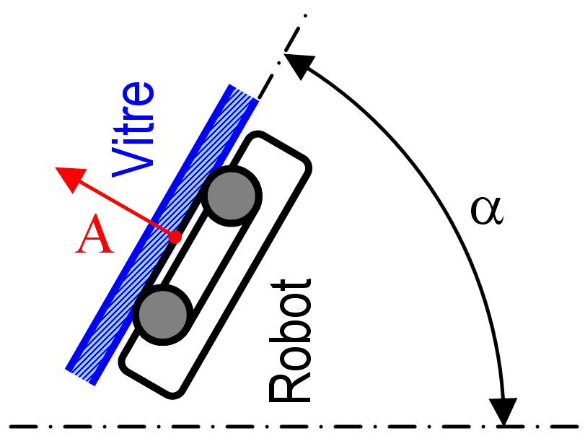  α : angle d’inclinaison de la vitre

Grandeurs retenues
- masse du robot : m = 2,5 kg
- accélération de la pesanteur : g = 10 m/s²
- coefficient de frottement entre la vitre et le robot : f = 0,7

Courbes de la force d’aspiration

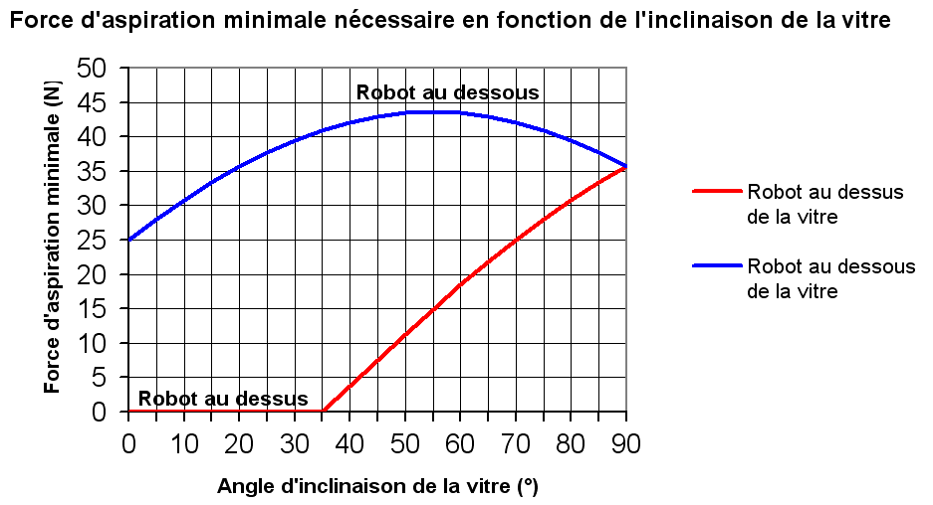

Documentation technique des turbines motorisées 758
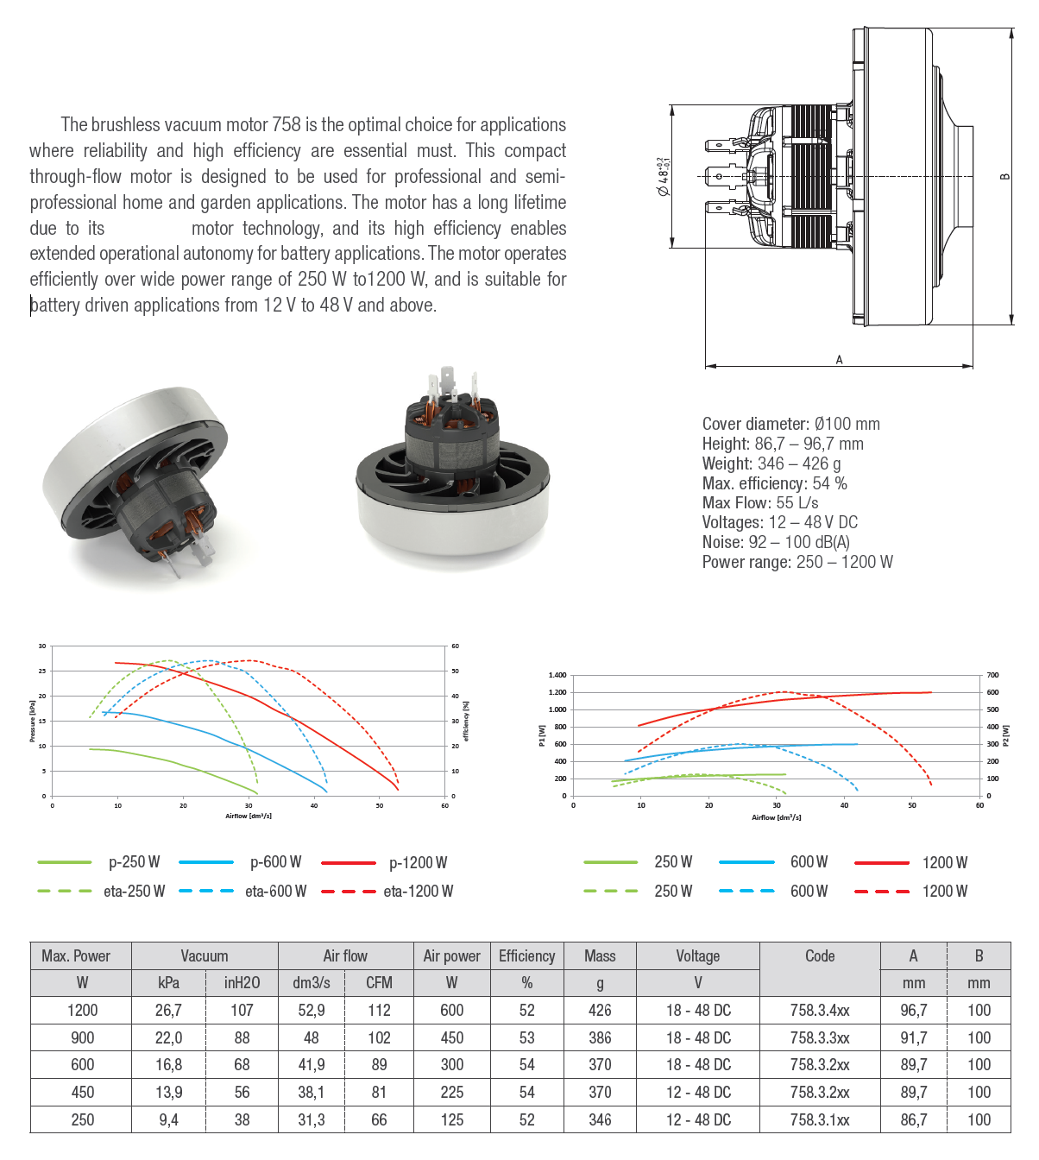

Documentation technique du groupe de propulsion avec codeur
Le groupe de propulsion est composé de :
- un moteur,
- une transmission par engrenages,
- deux poulies faisant office de roues,
- une courroie crantée faisant office de chenille,
- un codeur

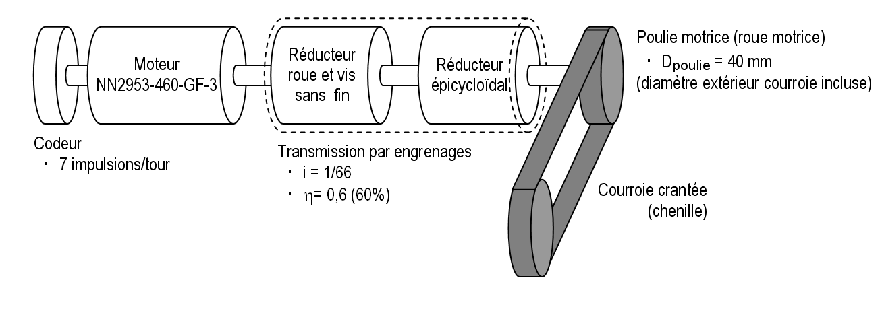
La transmission par engrenages entre le moteur et la poulie motrice est composée de :
- un réducteur roue et vis sans fin,
- un réducteur épicycloïdal.

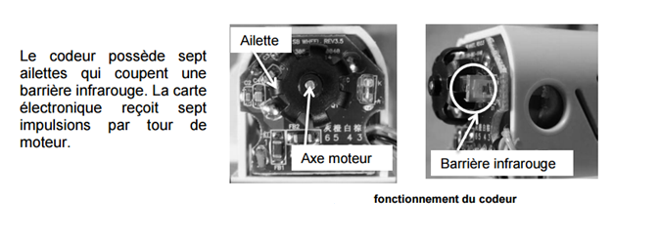
Le codeur possède 7 ailettes qui coupent une barrière infrarouge : la carte électronique reçoit donc 7 impulsions par tour de moteur.

Documentation technique des moteurs IGARASHI NN2953

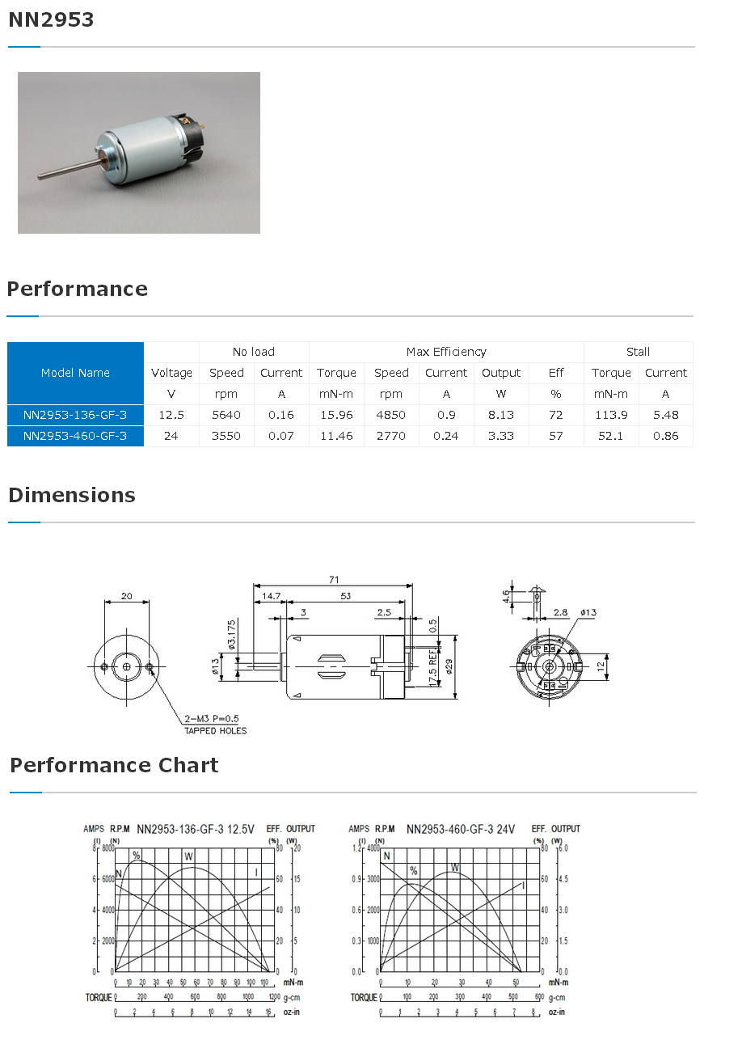

Documentation technique du parcours du robot
Mise en position initiale

Cycle automatique
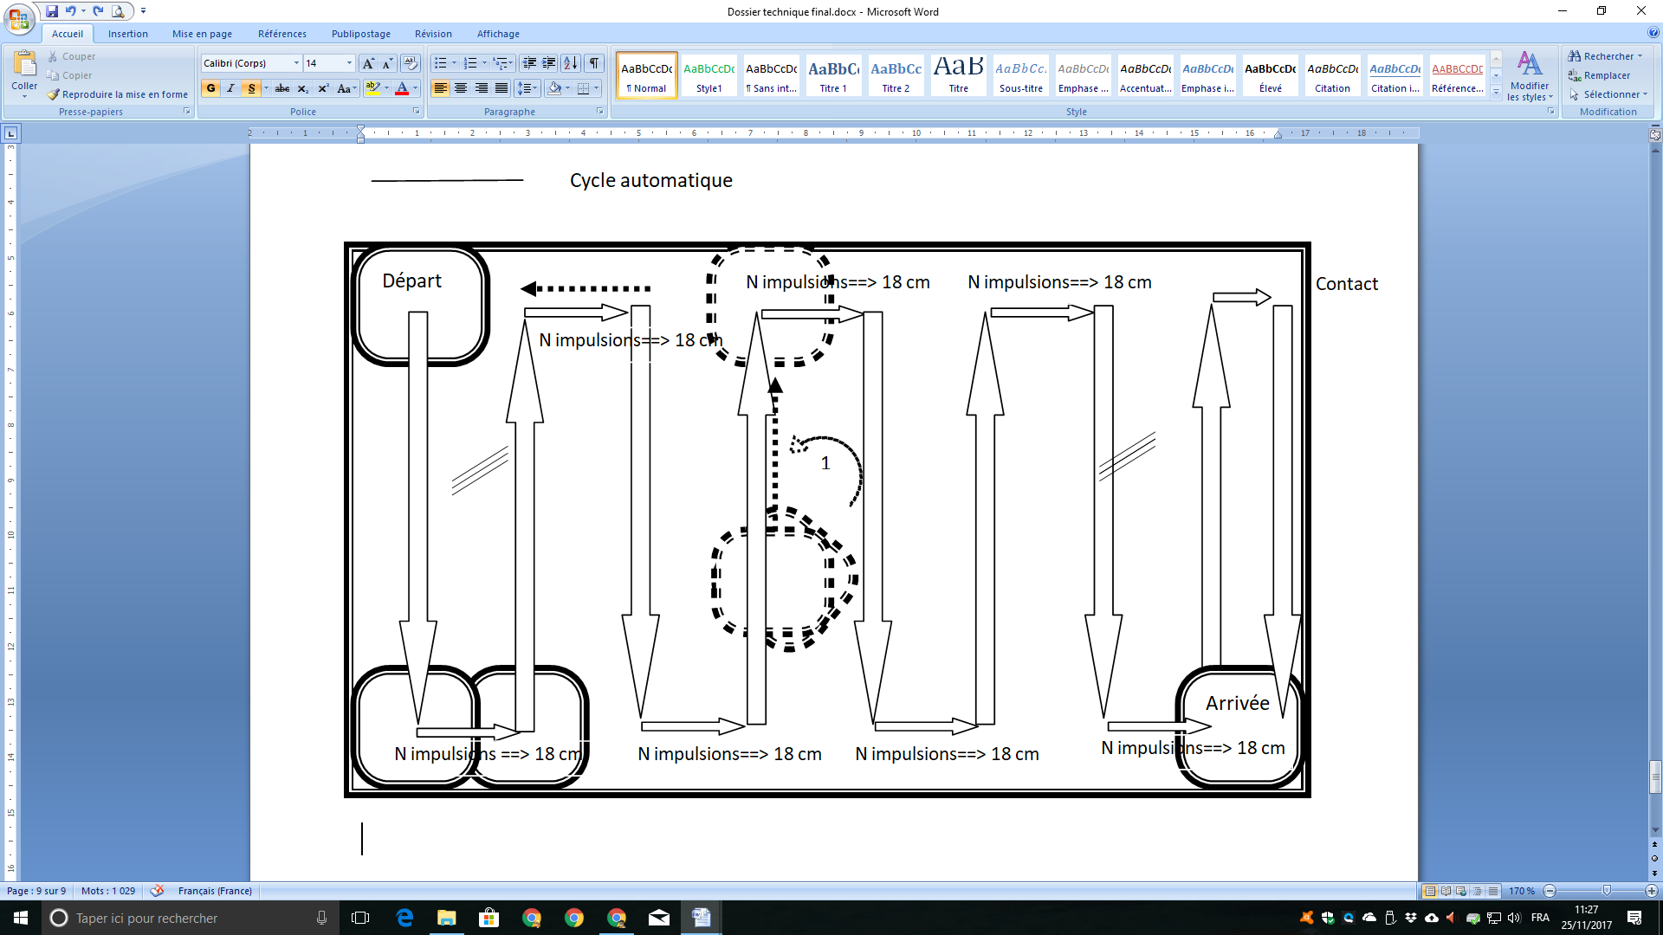

Documentation des valeurs de résistances normalisées
- Valeurs ohmiques des résistances de la série E12 */- 10% (et leurs multiples de 10)

100 | 120 | 150 | 220 | 270 | 330 | 390 | 470 | 560 | 680 | 820 | Ω

- Valeurs des puissances disponibles de résistances

1/4 | 1/2 | 1 | 2 | 3 | 5 | 7 | 10 | 15 | 20 | W


Documentation technique de l’accéléromètre ADXL335

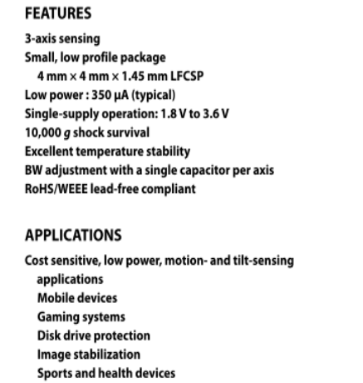

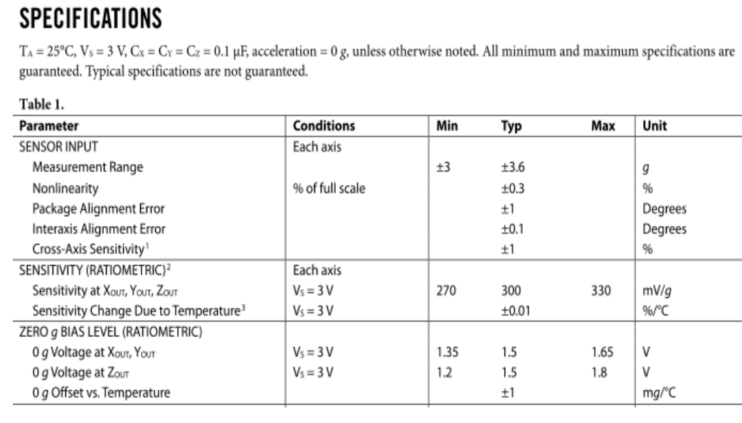

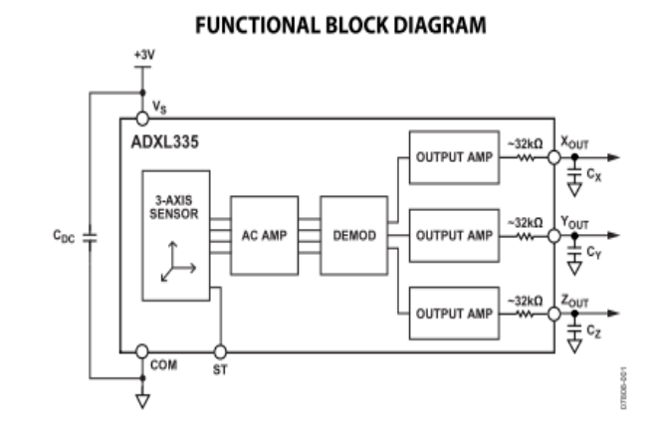

L'accéléromètre mesure la composante de la force de gravité selon 3 axes :

- l'axe des x (orienté selon le sens de la longueur)
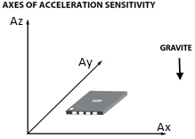
- l'axe des y (orienté selon le sens de la largeur)
- l'axe des z (orienté perpendiculairement à la surface).

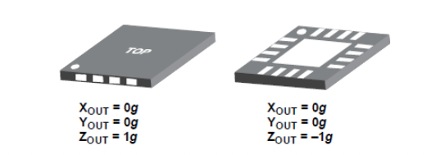
Un accéléromètre fournit donc 3 tensions (Vx, Vy et Vz) proportionnelles aux composantes X, Y et Z de la gravitation g. Par exemple, si votre accéléromètre repose à plat sur la surface d'une table, l'axe des x et l'axe des y sont horizontaux, et l'axe des z est vertical : toute la force gravitationnelle est orientée selon l'axe des z et l'accéléromètre affichera :

Vx : 1,5 V Vy : 1,5 V Vz : 1,5 - 0.3 = 1,2 V

(1,2 est la valeur correspondant à une accélération de -1 g, lorsque l'accéléromètre a été réglé pour mesurer des valeurs allant de -3g à +3g).

Supposons maintenant que vous inclinez l'accéléromètre de 30°, de façon que l'axe des x ne soit plus parfaitement horizontal, et que l'axe des z ne soit plus parfaitement vertical. La force gravitationnelle se répartit maintenant sur deux axes, avec une composante x et une composante z:

Vx: 1,5 + 0,3.sin 30° V Vy = 1,5 V Vz = 1,5 – 0,3.cos 30° V

Positionnement de l'accéléromètre sur le robot (Figure 1)

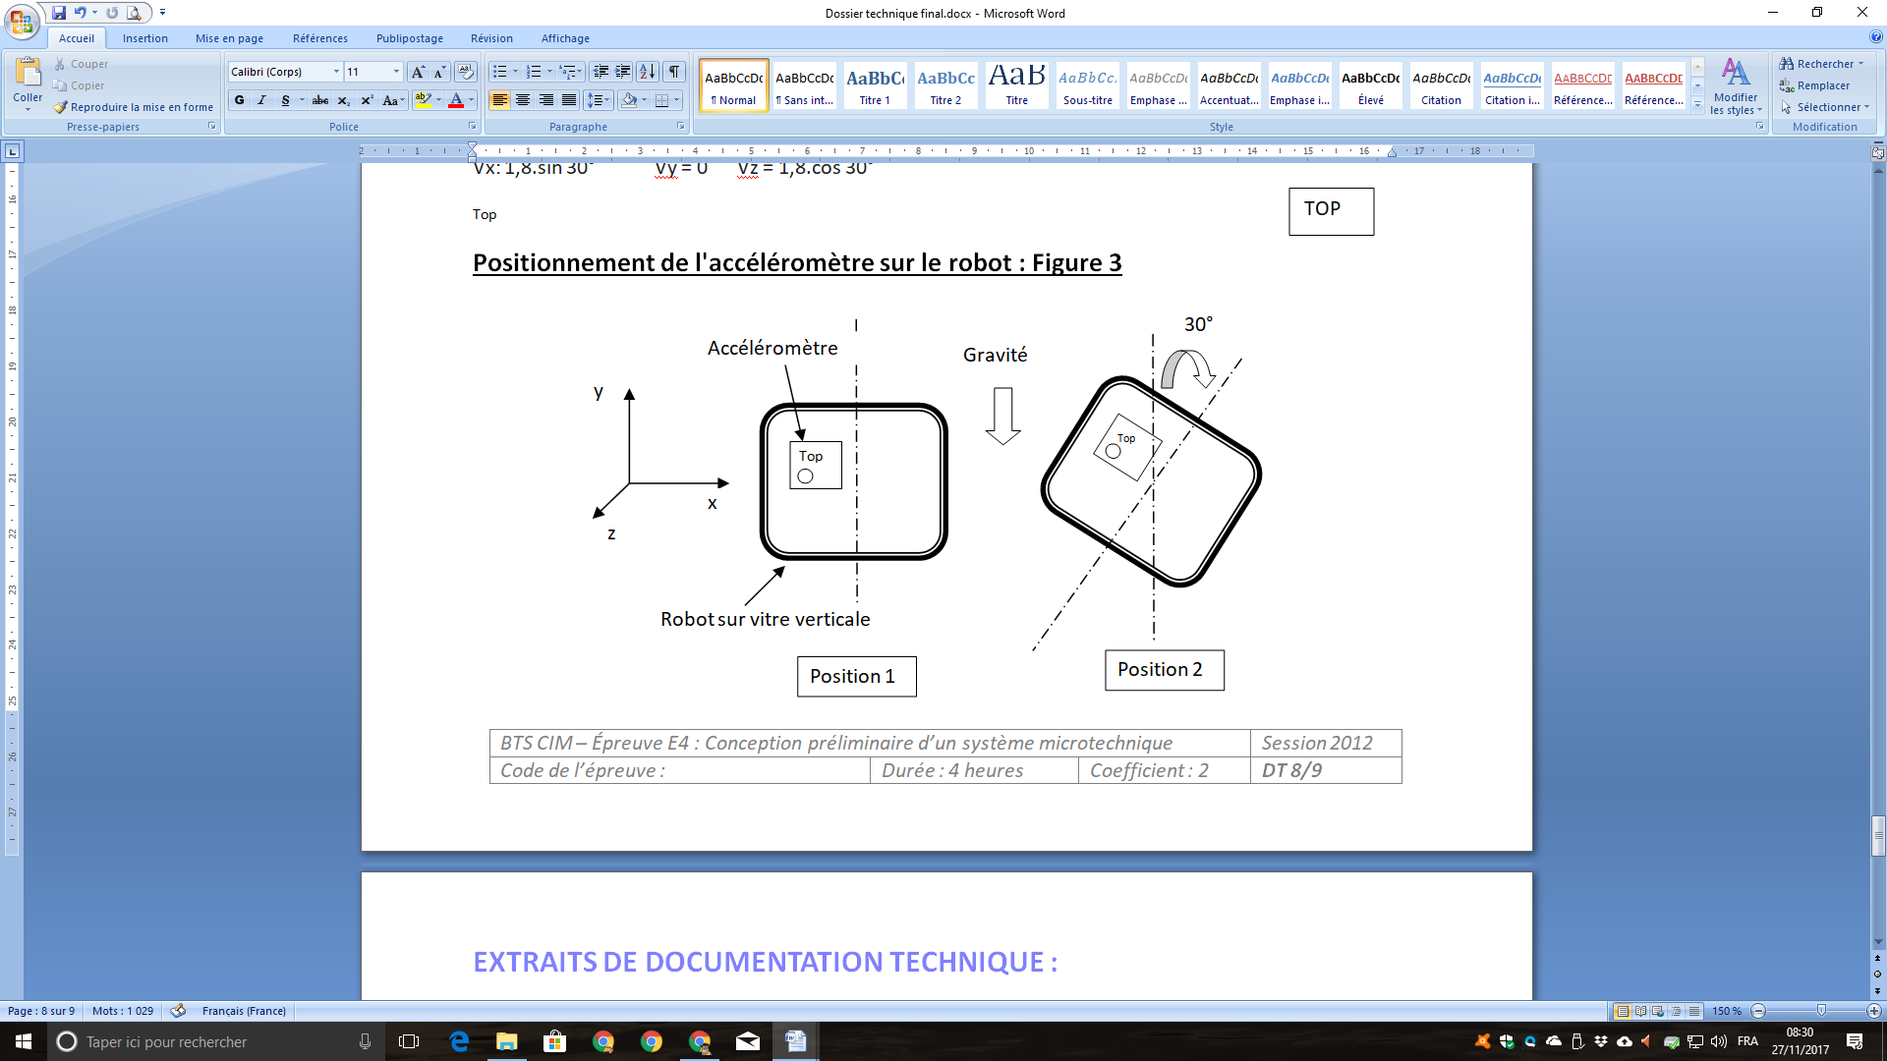

Documentation technique du capteur photoélectrique

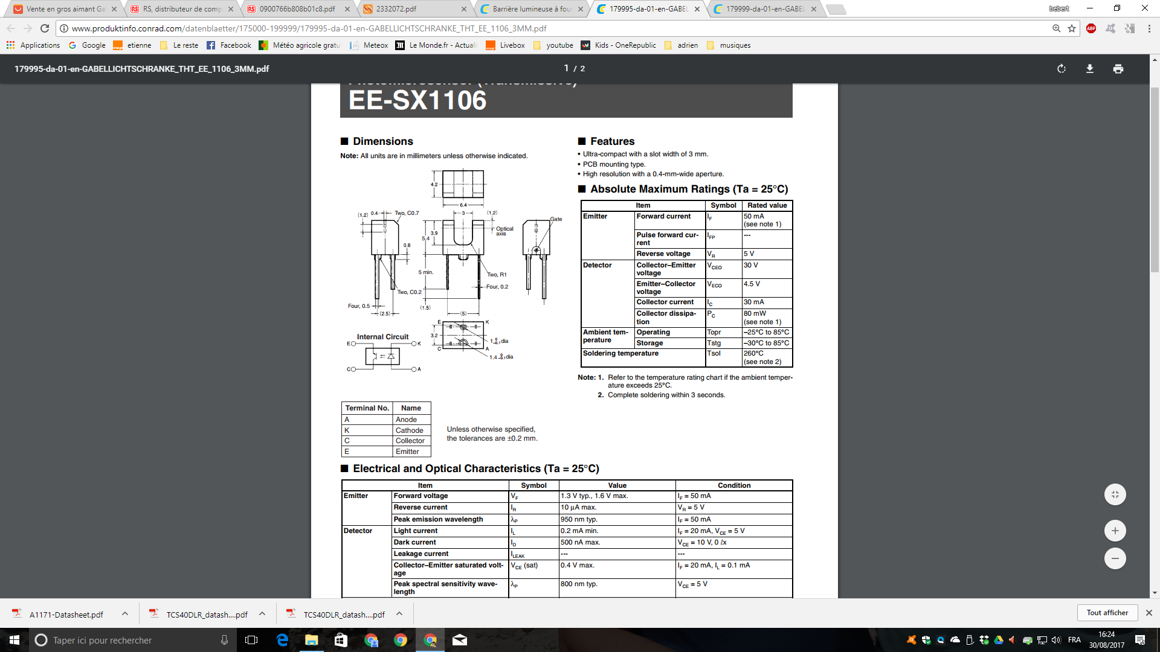

Schéma de câblage du capteur photoélectrique à fourche : figure 3
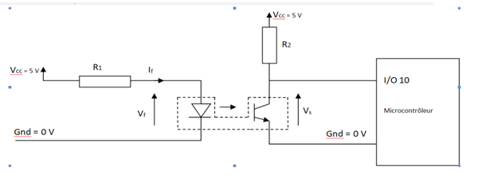

Documentation technique des capteurs à effet hall et aimants

Capteur à effet Hall
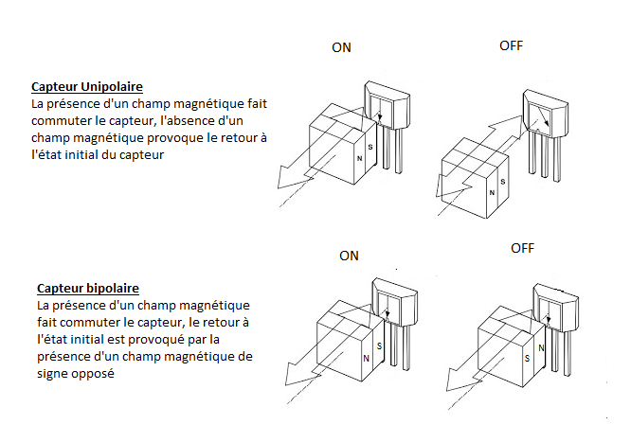

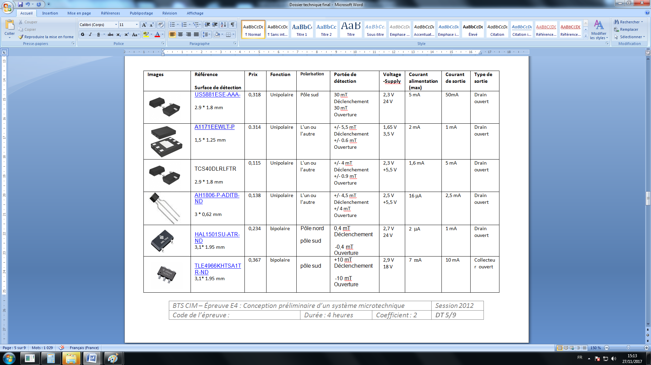
Collecteur ouvert

Aimants

Aimant utilisé | 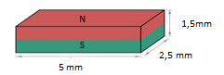
Matériaux | NdFeB
Dimension | 5 * 2,5 * 1,5 mm
Magnétisation | 1,3 T
Température max d'utilisation | 120 °C
Poids | 0,14 g

Documentation technique des poulies et des paliers
Poulies dentées
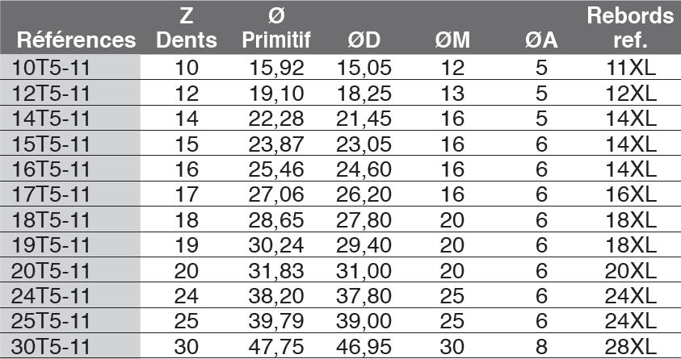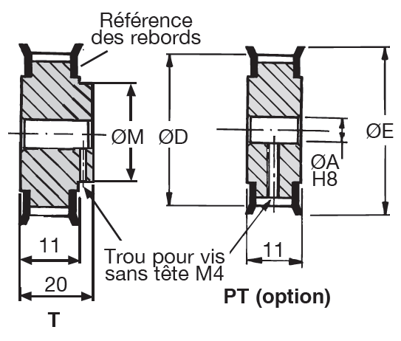

Paliers cylindriques
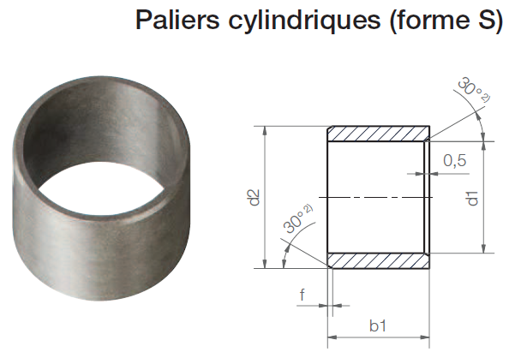
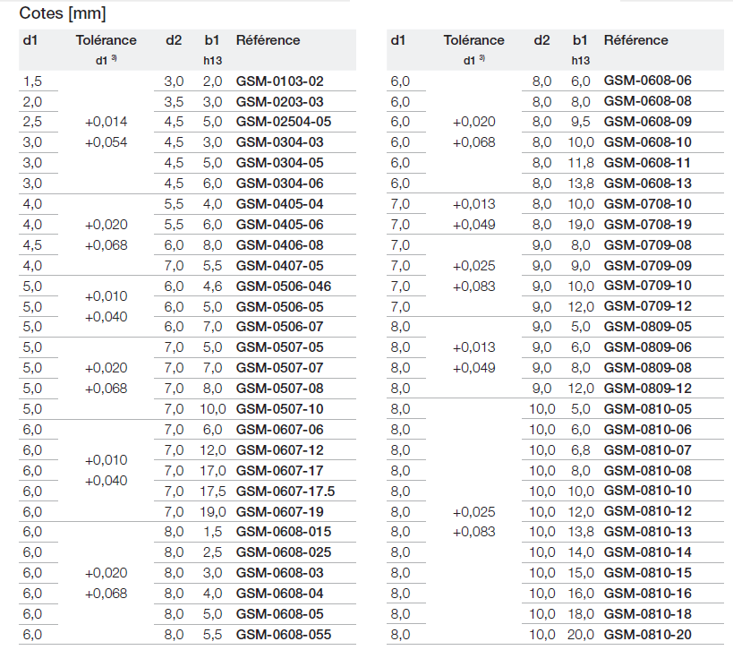

Paliers à collerette
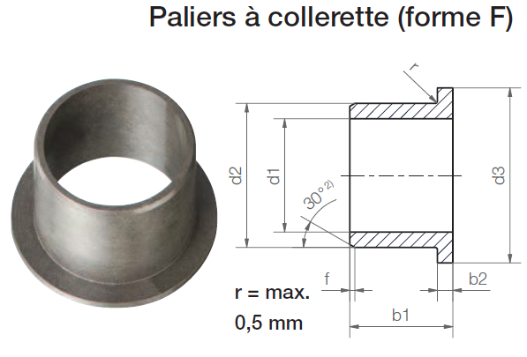
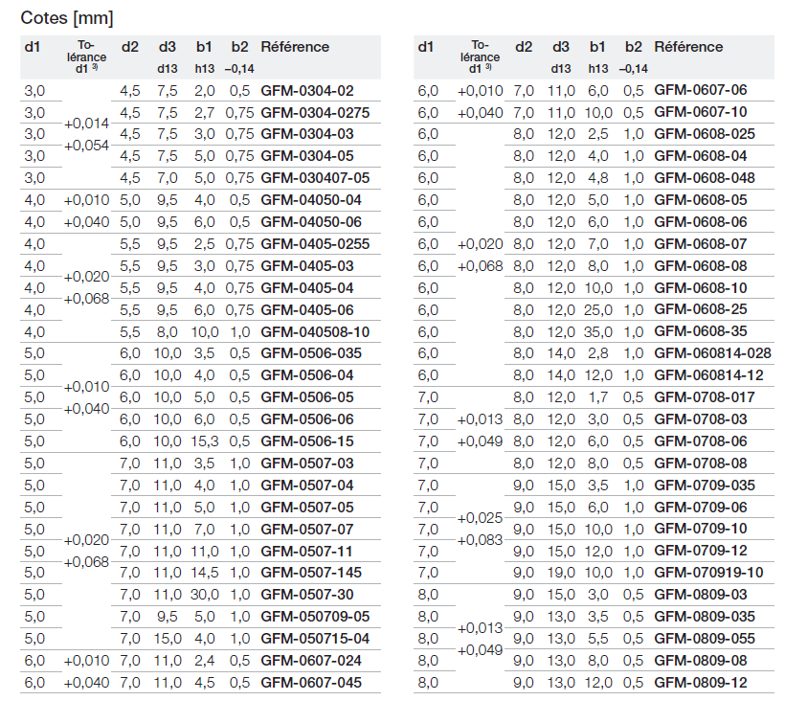

BREVET DE TECHNICIEN SUPÉRIEUR
CONCEPTION ET INDUSTRIALISATION EN
MICROTECHNIQUES

SESSION 2024

ÉPREUVE E4 :
CONCEPTION PRÉLIMINAIRE
D’UN SYSTÈME MICROTECHNIQUE

Robot NETTOYEUR DE vitres

DOSSIER TRAVAIL DEMANDÉ

Ce dossier comporte 4 problématiques réparties sur 8 pages repérées TD 1/8 à TD 8/8.

Temps conseillés
Lecture sujet | 20 min
Problématique 1 : Maintenir en contact le robot avec la vitre quelle que soit l’inclinaison de la vitre | 60 min
Problématique 2 : Déplacer le robot le long de la vitre en respectant la cadence de nettoyage, quelle que soit l’inclinaison de la vitre | 80 min
Problématique 3 : Parcourir l’ensemble de la surface vitrée à nettoyer | 60 min
Problématique 4 : Valider l’autonomie du robot en cas de coupure du réseau électrique | 20 min

Problématique 1 : Maintenir en contact le robot avec la vitre quelle que soit l’inclinaison de la vitre.
Le robot sera maintenu en contact avec la vitre par dépression. Cette dépression sera créée par une turbine motorisée qui génèrera une force d’aspiration.
Pour garantir le maintien en contact du robot avec la vitre quelle que soit l’inclinaison de la vitre, vous devez :
- déterminer la valeur minimale de la force d’aspiration garantissant le contact du robot avec la vitre quelle que soit l’inclinaison de la vitre (activité 1.1).
- choisir une turbine motorisée permettant de créer une force d’aspiration de valeur supérieure à la valeur minimale retenue (activité 1.2).

Activité 1.1 : Détermination de la valeur minimale de la force d’aspiration

En fonction de l’inclinaison de la vitre, le robot se trouve dans l’une des situations suivantes.
 |  | Inclinaison de la vitre
 |  | Horizontale | Inclinée | Verticale
Position du robot | Dessus | 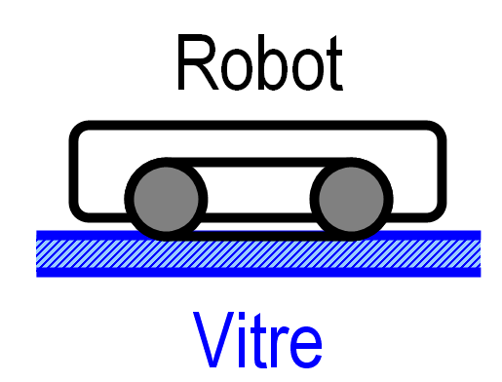 | 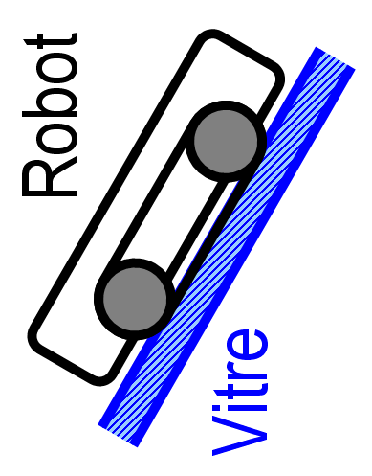 | 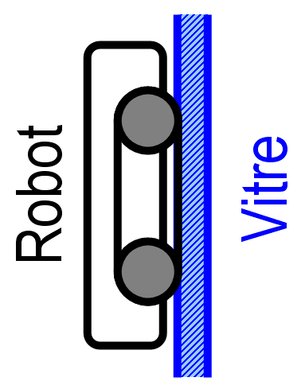
Position du robot | Dessous | 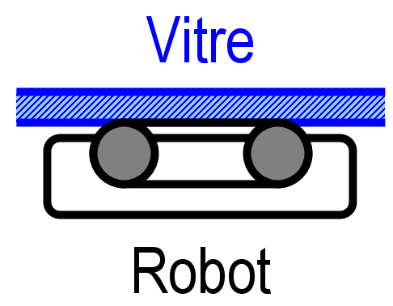 | 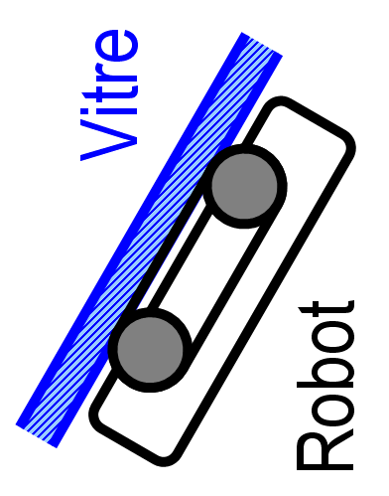 | ou  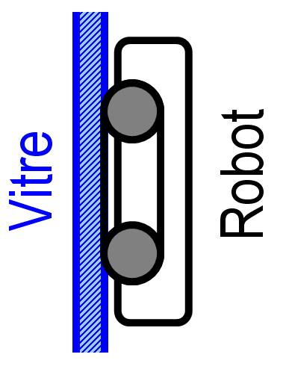
On donne :
- masse du robot : m = 2,5 kg (voir DT3)
- accélération de la pesanteur : g = 10 m/s²
- coefficient de frottement entre la vitre et le robot : f = 0,7

Hypothèses :
- on se place à l’équilibre et, en fonction de la situation, à la limite de glissement ou à la limite de contact du robot par rapport à la vitre.
Question 1 | Sur le document réponse DR1, pour les trois situations indiquées (vitre horizontale ou verticale), représenter les forces extérieures appliquées au robot isolé.
Question 2 | Sur le document réponse DR1, pour les trois situations indiquées (vitre horizontale ou verticale), déterminer la valeur minimale de la force d’aspiration garantissant le contact du robot avec la vitre.

Question 3 | Sur le document réponse DR1, pour les deux situations indiquées (vitre inclinée), indiquer la valeur minimale de la force d’aspiration garantissant le contact du robot avec la vitre quelle que soit l’inclinaison de la vitre à partir du document technique DT5.

Compte tenu de l’utilisation d’un modèle d’étude simplifié, un coefficient de sécurité est retenu afin de déterminer la valeur minimale retenue de la force d’aspiration garantissant le contact du robot avec la vitre.

On donne :
- coefficient de sécurité : s = 2

Question 4 | Sur le document réponse DR1, en déduire la valeur minimale retenue de la force d’aspiration pour l’ensemble des situations (vitre horizontale, verticale ou inclinée).

Activité 1.2 : Choix d’une turbine motorisée
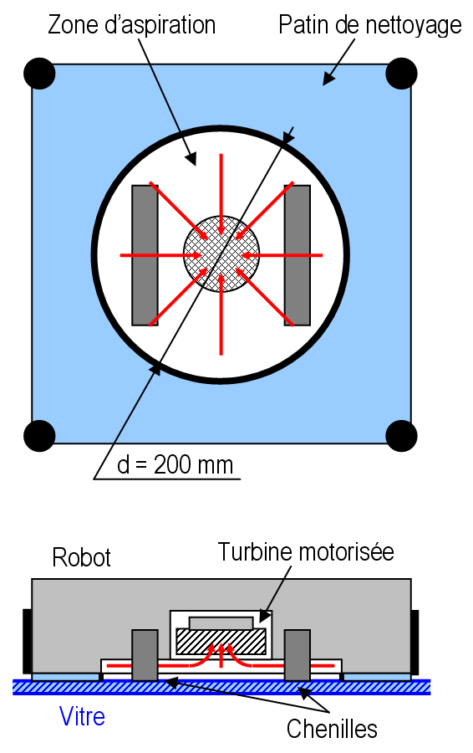
La force d’aspiration est générée par une dépression créée dans la zone d’aspiration par une turbine motorisée.

On donne :
- La valeur minimale retenue de la force d’aspiration : A_{min} = 90 N (quelle que soit la valeur trouvée précédemment),
- Le diamètre de la zone d’aspiration : d = 200 mm.

Hypothèse :
- la valeur de la dépression dans la zone d’aspiration est estimée égale à 50% de la valeur de la dépression en entrée de la turbine motorisée

Question 5 | Déterminer la valeur de la dépression dans la zone d’aspiration nécessaire pour générer la valeur minimale retenue de la force d’aspiration.
Question 6 | En déduire la valeur de la dépression (Vacuum) minimale en entrée de la turbine motorisée.
Question 7 | Choisir, parmi les cinq turbines motorisées proposées sur le document technique DT6, celle garantissant le maintien en contact du robot avec la vitre quelle que soit son inclinaison et minimisant sa consommation électrique.

Problématique 2 : Déplacer le robot le long de la vitre en respectant la cadence de nettoyage, quelle que soit l’inclinaison de la vitre.

Le déplacement du robot le long de la vitre est assuré par deux groupes de propulsion à chenilles (voir DT7).
Pour garantir le déplacement du robot par rapport à la vitre quelle que soit l’inclinaison de la vitre, vous devez :
- déterminer les valeurs des grandeurs de déplacement (vitesse et force motrice) du robot par rapport à la vitre quelle que soit l’inclinaison de la vitre (activité 2.1),
- dimensionner les groupes de propulsion à chenilles (activité 2.2),
- représenter des solutions constructives d’un groupe de propulsion (activité 2.3).

Activité 2.1 : Détermination des valeurs des grandeurs de déplacement du robot par rapport à la vitre

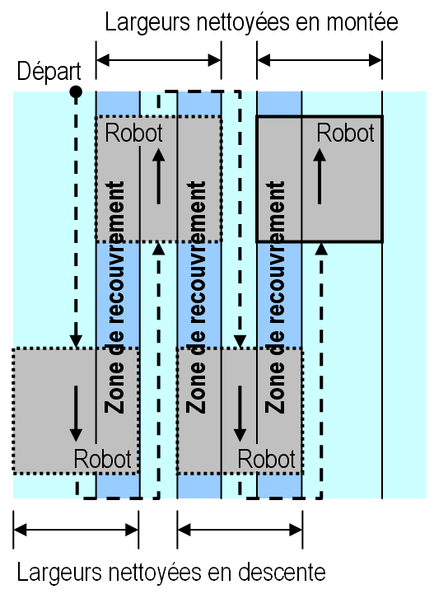
Vitesse de déplacement du robot

Durant le cycle de nettoyage, le robot se décale d’une valeur inférieure à sa largeur avant de partir en sens inverse.
De ce fait, il existe une zone de recouvrement, c'est-à-dire une surface de vitre nettoyée deux fois, une fois en montée et une fois en descente (voir figure ci-contre).

On donne :
- cadence de nettoyage : 1 m²/min (voir DT3)
- cycle de nettoyage (voir DT9)
- largeur du robot : 30 cm (voir DT3)
- valeur du décalage : 18 cm (voir DT9)

Hypothèse :
- on se limite à une phase durant laquelle le robot se déplace à vitesse constante en montée ou en descente.

Question 8 | Indiquer la valeur minimale de la largeur de vitre nettoyée une première fois au passage du robot en montée ou en descente.  En déduire la valeur minimale de la vitesse de déplacement du robot respectant la cadence de nettoyage spécifiée dans le cahier des charges en tenant compte de la zone de recouvrement.

Force motrice de déplacement du robot

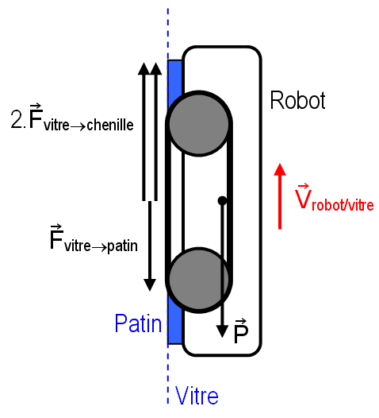
Durant le cycle, le déplacement du robot le long de la vitre est assuré par deux chenilles motorisées, générant les forces motrices nécessaires au déplacement.
La vitre exerce sur le patin de nettoyage un effort résistant estimé expérimentalement à 5 N (voir figure ci-contre).

On donne :
- masse du robot : m = 2,5 kg (voir DT3)
- accélération de la pesanteur : g = 10 m/s²
- effort résistant de nettoyage : F_{vitre→patin} = 5 N

Hypothèse :
- on se place en phase de montée verticale du robot à vitesse constante.

Question 9 | Déterminer la valeur minimale de la force motrice d’une chenille (force de la vitre sur une chenille) nécessaire au déplacement du robot.

Grandeurs d’entraînement des poulies motrices des chenilles

L’architecture des chaînes d’énergie associées aux deux chenilles ainsi que certaines caractéristiques sont données sur le document technique DT7

On donne :
- diamètre extérieur des poulies motrices (courroies incluses) : D_{poulie} = 40 mm.

Hypothèse :
- le robot se déplace à vitesse constante en ligne droite sans glissement entre les chenilles et la vitre.

Question 10 | Déduire des 2 questions précédentes les valeurs :  - de la vitesse de rotation minimale des poulies motrices des chenilles par rapport au carter respectant la cadence de nettoyage spécifiée dans le cahier des charges,  - du couple à fournir sur les poulies motrices des chenilles.

Activité 2.2 : Dimensionnement des groupes de propulsion à chenilles

L’architecture des groupes de propulsion ainsi que certaines caractéristiques sont données sur le document technique DT7.
La motorisation des chaînes cinématiques associées aux deux chenilles est assurée pour chaque chaîne cinématique par un moteur de marque Igarashi et de référence NN2953-460-GF-3 (voir DT8).

On donne :
- La fréquence de rotation minimale de la poulie motrice garantissant la cadence de nettoyage spécifiée dans le cahier des charges : N_{poulie/carter} = 44,4 tr/min (quelle que soit la valeur trouvée précédemment)
- Le couple à fournir sur la poulie motrice : C_{poulie} = 300 mN.m (quelle que soit la valeur trouvée précédemment)

Question 11 | Déterminer la valeur du couple fourni par le moteur.

Question 12 | Sur le document réponse DR2, à partir des courbes de performances du moteur (Performance Chart du DT8), en déduire la valeur de la fréquence de rotation du moteur.

Question 13 | En déduire la valeur de la fréquence de rotation de la poulie motrice.

Question 14 | Valider le critère de cadence de nettoyage.

Activité 2.3 : Représentation de solutions constructives d’un groupe de propulsion

On souhaite prévoir la conception d'une partie du groupe de propulsion en proposant, à main levée en perspective ou en vue et coupe, des solutions constructives en faisant apparaître la mise en position (MIP), le maintien en position (MAP) ainsi que les jeux et ajustements nécessaires.

On donne :
- La référence des poulies des groupes de propulsion : poulies 24T5-11 (voir DT14)
- Les paliers lisses et paliers à collerette (voir DT14 et DT15)

Question 15 | Sur le document réponse DR3, représenter une solution d’assemblage par encastrement démontable entre la poulie motrice et l'arbre de sortie du réducteur épicycloïdal.

Question 16 | Sur le document réponse DR3, représenter une solution de guidage en rotation entre la poulie non motrice et les deux boîtiers avec des paliers.

Question 17 | Sur le document réponse DR3, représenter une solution d’assemblage par encastrement démontable entre les deux boîtiers.

Problématique 3 : Parcourir l’ensemble de la surface vitrée à nettoyer.

Activité 3.1 : Cycle de nettoyage de la paroi vitrée.

Le produit étant en contact sur la paroi, il va devoir se déplacer sur celle-ci pour effectuer son cycle de nettoyage. Le nettoyage est réalisé directement par frottement d'un tissu microfibre sur la vitre lors du déplacement en translation du robot. Nous allons donc chercher à estimer les performances de cette solution en phase de conception préliminaire.

Deux groupes de propulsion avec codeurs permettent d'entraîner le robot par adhérence avec les vitres.

Nous choisissons le moteur CC "IGARASHI" NN2953-460-GF-3 ayant à son rendement maximum (Max Efficiancy), une puissance de 3,24 W et une fréquence de rotation Nmot = 2800 tr/min. (Voir DT8)

On donne : - Les caractéristiques d'un groupe de propulsion, du codeur et de la roue (voir DT7).
- Le parcours du robot (voir DT9).

Question 18 | Calculer le nombre d’impulsions reçues par la carte électronique du robot pour un tour de roue.

Question 19 | En déduire le nombre d'impulsions (N) permettant un déplacement horizontal de 18 cm.

Question 20 | Sur le document réponse DR4, compléter l’algorithme qui décrit le principe de contrôle de la trajectoire rectiligne du robot.

Activité 3.2 : Détecter les bords de la paroi avec ou sans cadre.

Lors de la mise en fonctionnement, la première tâche réalisée par le robot consiste à rechercher et mémoriser la position des bords de la paroi.
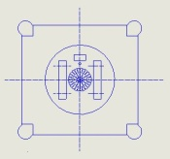
Remarque : La détection des obstacles physiques (encadrements de portes, de fenêtres ou de baies vitrées) n'est pas l'objet de l'étude.

Pour détecter les limites des parois sans encadrement (paroi de douche par exemple), une solution consiste à positionner dans chacun des coins du robot des "capteurs de vide".

Une première solution a consisté à intégrer un capteur photoélectrique à fourche lié à un palpeur en contact avec la paroi.

Figure : 2
Palpeur

On donne : - Les caractéristiques d'un capteur photo-électrique à fourche (voir DT12).
- La documentation technique des résistances normalisées (voir DT9).

Question 21 | Sur le document réponse DR5, compléter le tableau en vous aidant du schéma ci-dessus (figure 2) et de la figure 3 de DT12.

Question 22 | Calculer puis choisir la valeur normalisée de la résistance R1 dans la série E12 et sa puissance (voir figure 3 de DT12).

Une autre solution consisterait à associer au palpeur un capteur magnétique de type "Effet Hall", celui-ci changeant d'état en présence d'un champ magnétique (aimant).

On donne : - La documentation technique des capteurs à effet Hall (voir DT13).
- Les caractéristiques d'un aimant (voir DT13).
- La tension d’alimentation (Voltage Supply) de la carte électronique : 5 V DC.

Question 23 | A partir des contraintes technico-économiques, on vous demande de choisir le capteur à effet Hall de type CMS qui permet de répondre à cette autre solution.

Question 24 | Sur le document DR5, proposer à main levée un schéma de principe (ou un schéma cinématique) permettant de réaliser le "capteur de vide" avec un capteur à effet Hall et un aimant.

Vous veillerez à compléter les schémas dans les deux situations (embase sphérique du palpeur en contact avec la paroi et en dehors de celle-ci) en précisant correctement la position de l'aimant ainsi que les liaisons mécaniques nécessaires. Prévoir une solution pour assurer un contact permanent du palpeur lorsque celui-ci est en appui avec la paroi vitrée.

Mise en place du robot sur la paroi par l’utilisateur | Mise en position « travail » automatique
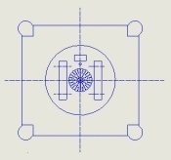

Un accéléromètre est pressenti pour servir de capteur de position du robot. Nous allons donc faire une étude du positionnement à l’aide des informations fournies par l’accéléromètre.

On donne : - Les caractéristiques électriques et de mise en œuvre
de l'accéléromètre "ADXL 335" (voir DT10).
- Le positionnement de l'accéléromètre dans le robot (voir DT11).

Question 25 | Le microcontrôleur reçoit trois informations "image" (Vx, Vy, Vz) de la position du robot sur la vitre. Pour les deux positions données figure 1 sur le document technique DT11, calculer les valeurs des tensions délivrées par l'accéléromètre puis compléter le tableau du document réponse DR2.

Problématique 4 : Valider l’autonomie du robot en cas de coupure du réseau électrique.
En cas de coupure du réseau électrique, le robot n’est plus alimenté via le réseau électrique. La batterie de secours prend alors le relais et garantit que le robot reste en contact immobile une certaine durée.

On donne :
- l’autonomie en cas de coupure (voir DT3).
- La consommation de l'électronique embarquée est en permanence de 30 mA.
- La consommation du moteur de la turbine est de 4 A.
- Capacité de la batterie : 1200 mA.h

Question 26 | Indiquer par le calcul, le temps de maintien du robot sur la vitre.

Question 27 | Conclure sur le respect du critère d’autonomie. Justifier votre réponse.

BREVET DE TECHNICIEN SUPÉRIEUR
CONCEPTION ET INDUSTRIALISATION EN
MICROTECHNIQUES

SESSION 2024

ÉPREUVE E4 :
CONCEPTION PRÉLIMINAIRE
D’UN SYSTÈME MICROTECHNIQUE

Robot NETTOYEUR DE vitres

DOSSIER DOCUMENTS RÉPONSES

Ce dossier comporte 5 pages repérées DR1/5 à DR 5/5.

Document réponse DR1
Questions 1 et 2
Situations
Bilan des forces extérieures appliquées au robot isolé |  |  | 
Equations
Valeur minimale de la force d’aspiration

Question 3
Situations
Valeur de la force d’aspiration minimale

Question 4

Document réponse DR2
Questions 12
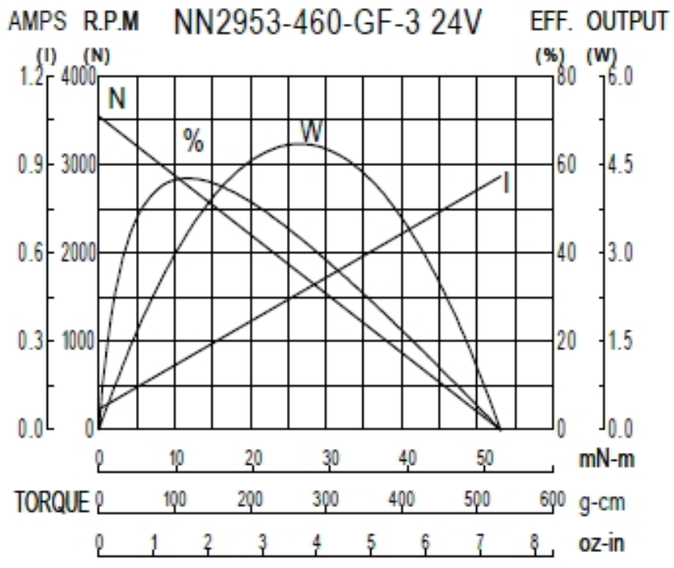

N_{moteur} =

Question 25 :
 | Préciser la nature de ces informations (encadrer la bonne solution) | Position 1 | Position 2
Vx (V) | Analogique  Tout Ou Rien  Numérique
Vy (V) | Analogique  Tout Ou Rien  Numérique
Vz (V) | Analogique  Tout Ou Rien  Numérique

Document réponse DR3
Représentation d’un groupe de propulsion en éclaté partiel
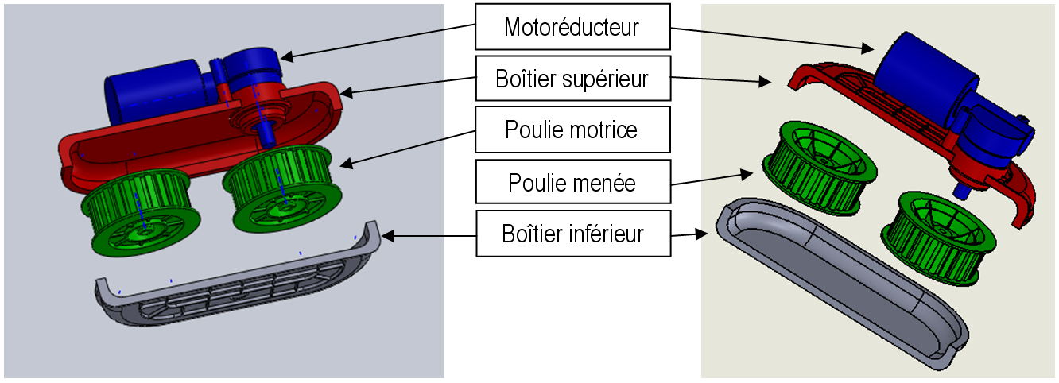

Questions 15
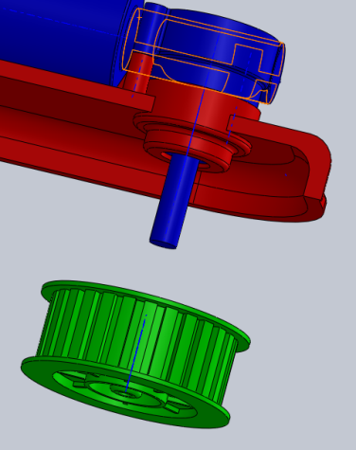

Questions 16
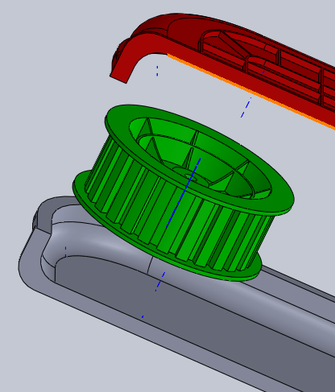

Questions 17
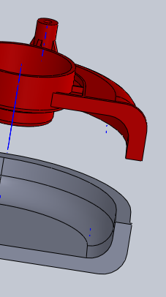

Document réponse DR4
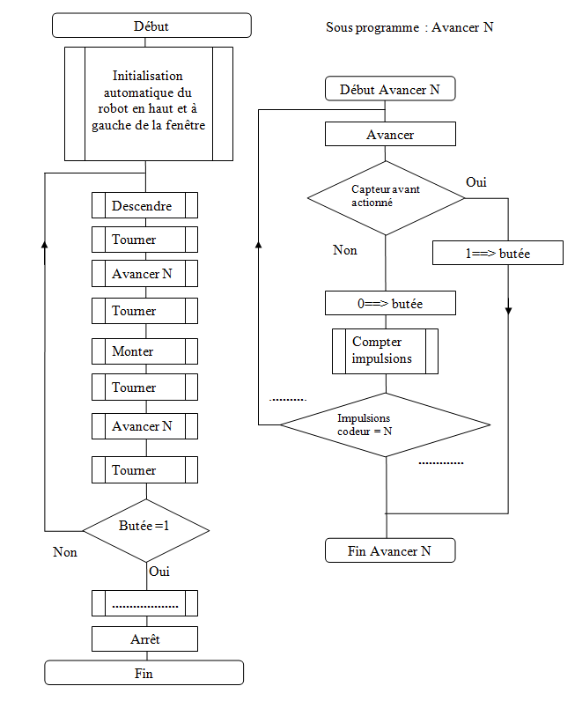
Question 20
Pivoter Gauche
Pivoter Gauche
Pivoter Droite
Pivoter Droite
……………….

Document réponse DR5
Question 21 :
 | Etat phototransistor  ( saturé ou bloqué ) | Valeur de la tension Vs  ( 0 ou 5V ) | Etat logique de l'entrée I/o 10  ( 0 ou 1 )
Présence vitre
( photo transistor
non-éclairé )
Absence vitre
( photo transistor éclairé )
Question 24
Palpeur en contact avec la paroi | Palpeur en dehors de la paroi
Paroi  Embase du palpeur  Robot  Capteur à effet hall soudé sur le circuit lié au robot | Paroi  Embase du palpeur dans la position basse "extrême"  Robot

